

**Phần mềm quản lý rạp chiếu phim DHKTPM13A - NHÓM14**

TÀI LIỆU KIẾN TRÚC THIẾT KẾ PHẦN MỀM

**LỊCH SỬ THAY ĐỔI (REVISION HISTORY)**

tp hỒ CHÍ MINH, THÁNG 1 NĂM 2020

mÔN kIẾN TRÚC VÀ THIẾT KẾ PHẦN MỀM

Bộ môn Kỹ thuật phần mềm – Khoa Công nghệ thông tin – ĐH Công nghiệp TP. HCM

|  |  |  |  |
| --- | --- | --- | --- |
| ***Ngày*** | ***Phiên bản*** | ***Mô tả*** | ***Người hiện thực*** |
| 09/05/2020 | 0.1 | Tạo tài liệu | Trương Đình Nguyên |
| 09/05/2020 | 0.1.1 | Cập nhật tổng quan, mục tiêu và phạm vi của tài liệu | Trương Đình Nguyên |
| 10/5/2020 | 0.1.2 | Cập nhật mô hình UseCase, mô hình Logical View | Trương Đình Nguyên |
| 10/5/2020 | 0.1.3 | Cập nhật các kịch bản | Phạm Đức Lợi |
| 10/5/2020 | 0.1.4 | Cập nhật Process View | Phạm Thuy Bình |
| 30/6/2020 | 0.2 | Kiểm tra tài liệu, chỉnh sửa các mô hình | Phạm Thuy Bình |
| 01/07/2020 | 0.2.1 | Cập nhật mô hình Component diagram, Deployment diagram | Trương Đình Nguyên |
| 03/07/2020 | 0.2.2 | Cập nhật ràng buộc đánh giá, danh sách từ viết tắt và tài liệu tham khảo | Phạm Đức Lợi |
| 03/07/2020 | 0.2.3 | Đánh giá rủi ro | Trương Đình Nguyên |
| 04/07/2020 | 1.0 | Chỉnh sửa và hoàn tất tài liệu | Phạm Thuy Bình, Trương Đình Nguyên, Phạm Đức Lợi |

Table of Contents

LỊCH SỬ THAY ĐỔI (REVISION HISTORY) 1

1. GIỚI THIỆU 4

1.1 Tổng quan 4

1.2 Mục tiêu 5

1.3 Phạm vi 5

1.4 Các định nghĩa, thuật ngữ, từ viết tắt 5

1.5 Tài liệu tham khảo 5

2. CÁC RÀNG BUỘC ĐÁNH GIÁ CHẤT LƯỢNG KIẾN TRÚC PHẦN MỀM 6

2.1 Nền tảng kỹ thuật 6

2.2 Bảo mật 6

2.3 Độ tin cậy/Tính sẵn sàng (Reliability/Availability) 6

2.4 Toàn vẹn dữ liệu (Data Persistence) 6

2.5 Các công cụ phát triển kiến trúc 6

3. MÔ TẢ KIẾN TRÚC 7

3.1 Kịch bản 8

3.1.1 UC001_DangNhap 9

3.1.2 UC002_BanVe 10

3.1.3 UC003_QuanLyNhanVien 11

3.1.4 UC004_QuanLyKhachHang 12

3.1.5 UC005_QuanLyNhaSanXuat 13

3.1.6 UC006_QuanLyPhim 15

3.1.7 UC007_QuanLyGheNgoi 16

3.1.8 UC008_QuanLyPhongChieu 17

3.1.9 UC009_QuanLyXuatChieu 18

3.1.10 UC010_ThongKeDoanhThu 19

3.2 Logical view 20

3.3 Process view 21

3.3.1 UC001_DangNhap 21

3.3.2 UC002_BanVe 22

3.3.3 UC003_QuanLyNhanVien 23

3.3.4 UC004_QuanLyKhachHang 24

3.3.5 UC005_QuanLyNhaSanXuat 25

3.3.6 UC006_QuanLyPhim 26

3.3.7 UC007_QuanLyGheNgoi 27

3.3.8 UC008_QuanLyPhongChieu 28

3.3.9 UC009_QuanLySuatChieu 29

3.3.10 UC0010_ThongkeDoanhThu 30

3.4 Implementation view 31

3.5 Deployment view 32

3.6 Data view 32

4. CÁC RỦI RO (RISKS) 33

# **GIỚI THIỆU**

## Tổng quan

Chương trình quản lý rạp chiếu phim được xây dựng nhằm phục vụ nhân viên của rạp chiếu phim trong việc quản lý, bán vé, thống kê doanh thu với các nghiệp vụ kèm theo.

Chương trình sẽ phục vụ 3 nhóm người dùng với các chức năng như sau:

* Nhân viên bán đồ ăn:
* Bán bắp nước: nhân viên phụ trách có thể bán các dịch vụ kèm theo việc chiếu phim (đồ ăn, nước uống, đồ lưu niệm,…)
* Nhân viên bán vé:
* Bán vé: nhân viên tiến hành bán vé cho khách hàng khi có yêu cầu, nhân viên sẽ chọn xuất chiếu, ghê ngồi cho khách hàng và tiến hành in vé.
* Quản lý khách hàng: nhân viên có thể thêm khách hàng vào hệ thống nếu họ có nhu cầu trở thành thành viên của rạp chiếu phim để hưởng các ưu đãi, hoặc thay đổi thông tin nếu khách hàng yêu cầu.
* Quản lý:
* Quản lý nhân viên: thêm hoặc thay đổi thông tin của nhân viên.
* Quản lý suất chiếu: xếp lịch chiếu các phim cho từng phòng, đảm bảo cùng 1 thời điểm không có 2 phòng chiếu cùng 1 phim.
* Quản lý phim: thêm các phim mới vào hệ thống.
* Quản lý nhà sản xuất: thêm hoặc sửa thông tin nhà sản xuất cảu phim.
* Quản lý phòng chiếu phim: thêm hoặc thay đổi các phòng chiếu.
* Quản lý ghế ngồi: thêm hoặc xóa các ghế trong phòng chiếu.
* Thống kê doanh thu: taọ danh sách thống kê doanh thu các phim trong tháng.

Chương trình sử dụng kiến trúc đa tầng (n-tier) trên nền tảng ngôn ngữ lập trình C#, đáp ứng các chức năng nêu trên:

Tầng giao diện: tiếp nhận tương tác từ nhân viên.

Tầng xử lý: chứa các phương thức xử lý của chương trình.

Tầng dữ liệu: kết nối với cơ sở dữ liệu và các câu truy vấn liên quan đến dữ liệu.

Cơ sở dữ liệu: sử dụng SQL server để lưu trữ dữ liệu.

## Mục tiêu

* Giới thiệu, phân tích về kiến trúc của ứng dụng quản lý rạp chiếu phim trong môn học Kiến trúc và thiết kế phần mềm.
* Trình bày về kiến trúc đa tầng (n-tier) trong việc thiết kế và xây dựng ứng dụng quản lý rạp chiếu phim.
* Trình bày yêu cầu về các thành phần liên quan để vận hành hệ thống (phần cứng, phần mềm).
* Đánh giá ứng dụng trong phạm vi môn học và hướng giải quyết các vấn đề có thể xảy ra với hệ thống.

## Phạm vi

Mô tả kiến trúc của ứng dụng quản lý rạp chiếu phim trong môn học Kiến trúc và thiết kế phần mềm năm thứ 3.

## Các định nghĩa, thuật ngữ, từ viết tắt

|  |  |  |  |
| --- | --- | --- | --- |
| *STT* | *Thuật ngữ, từ viết tắt* | *Giải thích* | *Ghi chú* |
|  | *SOA* | **Service-Oriented Architecture** | Kiến trúc hướng dịch vụ |
|  | UML | Unified Modeling Language | Ngôn ngữ dành cho việc đặc tả, xây dựng và làm tài liệu hệ thống phần mềm. |

**Bảng 1‑1. Danh mục các từ viết tắt**

## Tài liệu tham khảo

1. Roy Thomas Fielding (2000), Architectural Styles andthe Design of Network-based Software Architectures, University of California, Irvine
2. Kruchten, Philippe (1995, November). Architectural Blueprints — The “4+1” View Model of Software Architecture. IEEE Software 12 (6), IEEE, P.B Kruchten, pp. 42-50  
   Microsoft. Join Clause (C# Reference),
3. <[https://docs.microsoft.com/en-us/dotnet/csharp/language-reference/keywords/join-clause](https://docs.microsoft.com/en-us/dotnet/csharp/language-reference/keywords/join-clause?fbclid=IwAR0rOWy-hvGYF8j8gK_l8BUVasTarJRvnWKFM1_jNE1CkcowmAWiv6B4J4g" \t "https://www.facebook.com/_blank)>

# **CÁC RÀNG BUỘC ĐÁNH GIÁ CHẤT LƯỢNG KIẾN TRÚC PHẦN MỀM**

## Nền tảng kỹ thuật

* Chương trình xây dựng trên: Visual Studio 2017
* Cơ sở dữ liệu: SQL server 2012
* Sử dụng EntityFramework trong việc xây dựng cơ sở dữ liệu
* Sử dụng mô hình 4+1 View Model để xây dựng phần mềm dựa trên kiến trúc SOA
* Ngôn ngữ lập trình: C#

## Bảo mật

Người dùng phải đăng nhập vào hệ thống để thực hiện chức năng của mình. Người dùng chỉ có thể thực hiện chức năng được cho phép sau khi đăng nhập.

## Độ tin cậy/Tính sẵn sàng (Reliability/Availability)

Dữ liệu hiển thị chính xác (vé đã được mua sẽ được hiển thị chính xác và không được mua lại), hiển thị đúng dữ liệu với chức năng của người dùng khi đăng nhập. Dữ liệu phải sẵn sàng mỗi khi người dùng có nhu cầu.

## Toàn vẹn dữ liệu (Data Persistence)

Dữ liệu được lưu trữ chính xác vào cơ sở dữ liệu và hiển thị chính xác lên các giao diện.

## Các công cụ phát triển kiến trúc

* Visual Studio 2017/Visual Studio 2019 (công cụ phát triển phần mềm hỗ trợ ngôn ngữ C#)
* SQL server 2012 (cơ sở dữ liệu)
* Draw.io (website vẽ mô hình UML)

# **MÔ TẢ KIẾN TRÚC**

Mô hình 4+1 View Model trong phân tích phát triển phần mềm

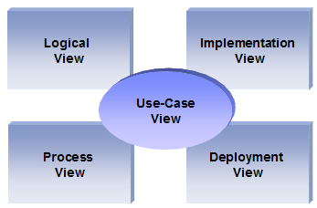

Kiến trúc n-Tier với tầng Bussiness Tier sử dụng WCF hướng dịch vụ (SOA)

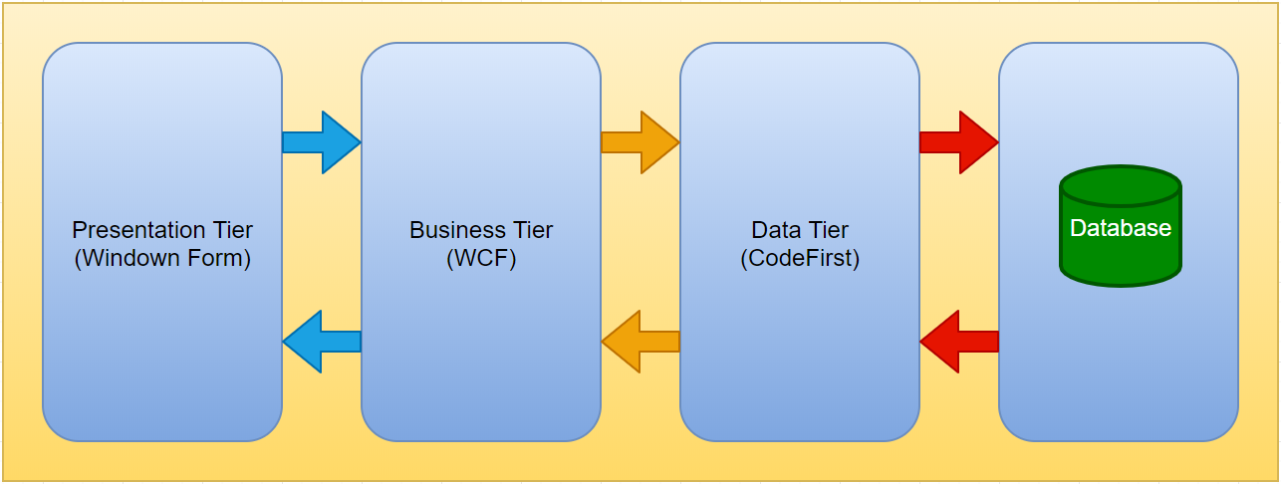

## Kịch bản

**Mô hình Use case (Use case diagram) ở mức tổng quát:**

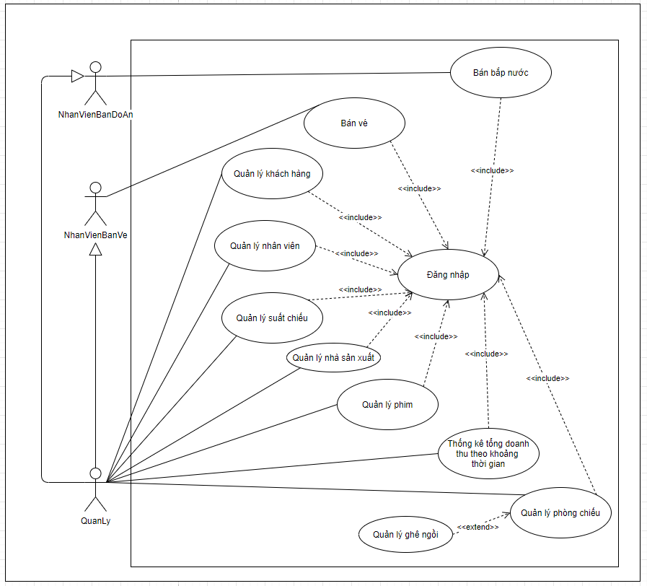

|  |  |  |  |  |
| --- | --- | --- | --- | --- |
| ID | Tên Use case | Mô tả ngắn gọn Use case | Chức năng | Ghi chú |
| UC001 | DangNhap |  | Đăng nhập |  |
| UC002 | BanVe |  | Bán vé |  |
| UC003 | QuanLyNhanVien |  | Thêm, sửa thông tin nhân viên |  |
| UC004 | QuanLyKhachHang |  | Thêm, sửa thông tin khách hàng |  |
| UC005 | QuanLyNhaSanXuat |  | Thêm, sửa thông tin nhà sản xuất phim |  |
| UC006 | QuanLyPhim |  | Thêm, sửa thông tin phim |  |
| UC007 | QuanLyGheNgoi |  | Thêm, xóa ghê ngồi trong phòng chiếu |  |
| UC008 | QuanLyPhongChieu |  | Thêm, sửa thông tin phòng |  |
| UC009 | QuanLyXuatChieu |  | Tạo lịch chiếu |  |
| UC010 | ThongKeDoanhThu |  | Thống kê doanh thu |  |

**Bảng 2‑1. Danh sách các tình huống hoạt động của ứng dụng**

**Đặc tả từng UseCase:**

### UC001_DangNhap

|  |  |  |
| --- | --- | --- |
| **Use case: UC001_DangNhap** | | |
| Mục đích: | Giúp nhân viên đăng nhập vào hệ thống. | |
| Mô tả: | Sau khi khởi động chương trình, nhân viên phải đăng nhập để thực hiện các chức năng của mình. Hệ thống hiển thị giao diện đăng nhập khi khởi động chương trình, nhân viên nhập tên đăng nhập và mật khẩu và yêu cầu đăng nhập. Hệ thống kiểm tra thông tin đăng nhập, chuyển đến giao diện làm việc nếu đăng nhập thành công hoặc hiển thị thông báo khi đăng nhập không thành công. | |
| Tác nhân: | NGUOIQUANLY, NVBANVE, NVBANDOAN | |
| Điều kiện trước: | Khởi động chương trình | |
| Điều kiện sau: | Giao diện chức năng ứng với chức vụ người dùng | |
| Luồng sự kiện chính (Basic flows) | Tác nhân | Hệ thống |
| 1. Khởi động chương trình |  |
|  | 1. Hiển thị giao diện đăng nhập |
| 1. Nhập tên đăng nhập và mật khẩu |  |
|  | 1. Kiểm tra tên đăng nhập và mật khẩu |
|  | 1. Chuyển đến giao diện màn hình làm việc chính |
| Luồng sự kiện phụ (Exception flows): | Tác nhân | Hệ thống |
|  | 4.1. Tên đăng nhập hoặc mật khẩu không chính xác |
|  | 4.2. Thông báo đăng nhập không thành công |
|  | 4.3. Quay lại bước 3 |

### UC002_BanVe

|  |  |  |
| --- | --- | --- |
| **Use case: UC002_BanVe** | | |
| Mục đích: | Giúp nhân viên chọn thông tin khi bán vé cho khách hàng. | |
| Mô tả: | Nhân viên chọn chức năng bán vé. Hệ thống hiển thị danh sách các suất chiếu trong ngày. Nhân viên chọn suất chiếu mà khách hàng yêu cầu. Hệ thống kiểm tra thời gian suất chiếu (thông báo suất chiếu không thể mua vé nếu đã quá thời gian chiếu). Hệ thống kiểm tra xuất chiếu đã bán hết vé hay chưa (thông báo đã hết vé nếu toàn bộ ghế của xuất chiếu đã được mua). Hệ thống hiển thị danh sách ghế ngồi theo xuất chiếu đã chọn. Nhân viên chọn ghế ngồi theo yêu cầu của khách hàng. Hệ thống chuyển đến giao diện hóa đơn thanh toán, nhân viên có thể chọn những dịch vụ kèm theo nếu khách hàng yêu cầu và tiến hành in hóa đơn. Hệ thống lưu thông tin hóa đơn vào cơ sở dữ liệu và tiến hành in hóa đơn. | |
| Tác nhân: | NVBANVE, NVQUANLY | |
| Điều kiện trước: | Nhân viên đã đăng nhập vào hệ thống  Danh sách suất chiếu phải có sẵn | |
| Điều kiện sau: | Hóa đơn được lưu vào cơ sở dữ liệu  In vé và hóa đơn | |
| Luồng sự kiện chính (Basic flows) | Tác nhân | Hệ thống |
| 1. Nhân viên chọn chức năng bán vé |  |
|  | 1. Hiển thị giao diện bán vé |
| 1. Chọn khách hàng |  |
| 1. Chọn suất chiếu |  |
|  | 1. Kiểm tra thời gian suất chiếu |
|  | 1. Kiểm tra còn ghế ngồi |
|  | 1. Hệ thống hiển thị danh sách ghế ngồi theo suất chiếu đã chọn |
| 1. Chọn ghế ngối cho khách hàng |  |
|  | 1. Chuyển sang giao diện hóa đơn thanh toán |
| 1. Chọn các dịch vụ kèm theo |  |
|  | 1. Lưu hóa đơn |
|  | 1. In hóa đơn và vé. |
| Luồng sự kiện phụ (Exception Flows): | Tác nhân | Hệ thống |
|  | 4.1 Thông báo quá thời gian cho suất chiếu |
|  | 5.1 Thông báo suất chiếu đã hết vé |
| 9.1 Bỏ qua các dịch vụ |  |

### UC003_QuanLyNhanVien

|  |  |  |
| --- | --- | --- |
| **Use case: UC003_QuanLyNhanVien** | | |
| Mục đích: | Giúp người quản lý quản lý nhân viên của mình. | |
| Mô tả: | Nhân viên thực hiện quản lý thông tin nhân viên có thể thực hiện thêm nhân viên mới hoặc sửa thông tin nhân viên đã có. Khi có yêu cầu thực hiện các chức năng này hệ thống sẽ hiển thị các vùng để nhập thông tin tương ứng, nhân viên nhập các thông tin được yêu cầu và chọn lưu. Hệ thống kiểm tra thông tin nhập, nếu hợp lệ thì tiến hành lưu vào cơ sở dữ liệu, nếu không hợp lệ thì thông báo cho nhân viên biết. | |
| Tác nhân: | NVQUANLY | |
| Điều kiện trước: | Nhân viên đã đăng nhập vào hệ thống | |
| Điều kiện sau: | Lưu các thay đổi về nhân viên | |
| Luồng sự kiện chính (Basic flows) | Tác nhân | Hệ thống |
| 1. Chọn chức năng quản lý nhân viên |  |
|  | 1. Hiển thị giao diện quản lý nhân viên |
| 1. Thực hiện các chức năng quản lý nhân viên |  |
| 1. 3.1 Thực hiện Thêm nhân viên |  |
|  | 3.2 Hiển thị vùng để nhập thông tin nhân viên mới |
| 3.3 Nhập thông tin nhân viên mới |  |
| 1. 3.1 Thực hiện Sửa thông tin nhân viên |  |
| 3.2 Chọn nhân viên |  |
| 3.2 Chọn Sửa |  |
|  | 3.3 Hiển thị vùng để sửa thông tin nhân viên được chọn |
| 3.4 Thay đổi các thông tin cần sửa |  |
| 1. Chọn lưu |  |
|  | 1. Kiểm tra các thông tin được nhập |
|  | 1. Lưu thông tin nhân viên vào cơ sở dữ liệu. |
|  | 1. Thông báo thành công |
| Luồng sự kiện phụ (Exception Flows): | Tác nhân | Hệ thống |
|  | 5.1 Thông tin nhập (sửa) không hợp lệ |
|  | 5.2 Thông báo thông tin nhập không hợp lệ |
|  | 5.3 Quay lại bước 3 |

### UC004_QuanLyKhachHang

|  |  |  |
| --- | --- | --- |
| **Use case: UC004_QuanLyKhachHang** | | |
| Mục đích: | Quản lý khách hàng | |
| Mô tả: | Nhân viên thực hiện quản lý thông tin khách hàng có thể thực hiện thêm khách hàng mới hoặc sửa thông tin hàng đã có. Khi có yêu cầu thực hiện các chức năng này hệ thống sẽ hiển thị các vùng để nhập thông tin tương ứng, nhân viên nhập các thông tin được yêu cầu và chọn lưu. Hệ thống kiểm tra thông tin nhập, nếu hợp lệ thì tiến hành lưu vào cơ sở dữ liệu, nếu không hợp lệ thì thông báo cho nhân viên biết. | |
| Tác nhân: | NVQUANLY, NVBANVE | |
| Điều kiện trước: | Nhân viên đã đăng nhập vào hệ thống | |
| Điều kiện sau: | Lưu các thay đổi về khách hàng | |
| Luồng sự kiện chính (Basic flows) | Tác nhân | Hệ thống |
| 1. Chọn chức năng quản lý khách hàng |  |
|  | 1. Hiển thị giao diện quản lý khách hàng |
| 1. Thực hiện các chức năng quản lý khách hàng |  |
| 1. 3.1 Thực hiện Thêm nhân viên |  |
|  | 3.2 Hiển thị vùng để nhập thông tin khách hàng mới |
| 3.3 Nhập thông tin khách hàng mới |  |
| 1. 3.1 Thực hiện Sửa thông tin khách hàng |  |
| 3.2 Chọn khách hàng |  |
| 3.2 Chọn Sửa |  |
|  | 3.3 Hiển thị vùng để sửa thông tin khách hàng được chọn |
| 3.4 Thay đổi các thông tin cần sửa |  |
| 1. Chọn lưu |  |
|  | 1. Kiểm tra các thông tin được nhập |
|  | 1. Lưu thông tin khách hàng vào cơ sở dữ liệu. |
|  | 1. Thông báo thành công |
| Luồng sự kiện phụ (Exception Flows): | Tác nhân | Hệ thống |
|  | 5.1 Thông tin nhập (sửa) không hợp lệ |
|  | 5.2 Thông báo thông tin nhập không hợp lệ |
|  | 5.3 Quay lại bước 3 |

### UC005_QuanLyNhaSanXuat

|  |  |  |
| --- | --- | --- |
| **Use case: UC005_QuanLyNhaSanXuat** | | |
| Mục đích: | Quản lý nhà sản xuất phim | |
| Mô tả: |  | |
| Tác nhân: | NVQUANLY | |
| Điều kiện trước: | Nhân viên đã đăng nhập vào hệ thống | |
| Điều kiện sau: | Lưu các thay đổi về nhà sản xuất | |
| Luồng sự kiện chính (Basic flows) | Tác nhân | Hệ thống |
| 1. Chọn quản lý nhà sản xuất |  |
|  | 1. Hiển thị giao diện quản lý nhà sản xuất |
| 1. Thực hiện các chức năng quản lý nhà sản xuất |  |
| 1. 5.1 Thực hiện Thêm nhà sản xuất |  |
|  | 5.2 Hiển thị vùng để nhập thông tin nhà sản xuất mới |
| 5.3 Nhập thông tin nhà sản xuất mới |  |
| 1. 5.1 Thực hiện Sửa thông tin nhà sản xuất |  |
| 5.2 Chọn nhà sản xuất |  |
| 5.2 Chọn Sửa |  |
|  | 5.3 Hiển thị vùng để sửa thông tin nhà sản xuất được chọn |
| 5.4 Thay đổi các thông tin cần sửa |  |
| 1. Chọn lưu |  |
|  | 1. Kiểm tra các thông tin được nhập |
|  | 1. Lưu thông tin nhà sản xuất vào cơ sở dữ liệu. |
|  | 1. Thông báo thành công |
| Luồng sự kiện phụ (Exception Flows): | Tác nhân | Hệ thống |
|  | 5.1 Thông tin nhập (sửa) không hợp lệ |
|  | 5.2 Thông báo thông tin nhập không hợp lệ |
|  | 5.3 Quay lại bước 3 |

### UC006_QuanLyPhim

|  |  |  |
| --- | --- | --- |
| **Use case: UC006_QuanLyPhim** | | |
| Mục đích: | Quản lý phim | |
| Mô tả: |  | |
| Tác nhân: | NVQUANLY | |
| Điều kiện trước: | Nhân viên đã đăng nhập vào hệ thống | |
| Điều kiện sau: | Lưu các thay đổi về phim | |
| Luồng sự kiện chính (Basic flows) | Tác nhân | Hệ thống |
| 1. Chọn chức năng quản lý phim |  |
|  | 1. Hiển thị giao diện quản lý phim |
| 1. Thực hiện các chức năng quản lý phim |  |
| 1. 3.1 Thực hiện Thêm phim |  |
|  | 3.2 Hiển thị vùng để nhập thông tin phim mới |
| 3.3 Nhập thông tin phim mới |  |
| 1. 3.1 Thực hiện Sửa thông tin phim |  |
| 3.2 Chọn phim |  |
| 3.2 Chọn Sửa |  |
|  | 3.3 Hiển thị vùng để sửa thông tin phim được chọn |
| 3.4 Thay đổi các thông tin cần sửa |  |
| 1. Chọn lưu |  |
|  | 1. Kiểm tra các thông tin được nhập |
|  | 1. Lưu thông tin phim cơ sở dữ liệu. |
|  | 1. Thông báo thành công |
| Luồng sự kiện phụ (Exception Flows): | Tác nhân | Hệ thống |
| 1. 3.3.1 Nhà sản xuất mới |  |
| 3.3.2 Chọn chức năng quản lý nhà sản xuất |  |
|  | 5.1 Thông tin nhập (sửa) không hợp lệ |
|  | 5.2 Thông báo thông tin nhập không hợp lệ |
|  | 5.3 Quay lại bước 3 |

### UC007_QuanLyGheNgoi

|  |  |  |
| --- | --- | --- |
| **Use case: UC007_QuanLyGheNgoi** | | |
| Mục đích: | Quản lý ghế ngồi | |
| Mô tả: |  | |
| Tác nhân: | NVQUANLY | |
| Điều kiện trước: | Nhân viên đã đăng nhập vào hệ thống | |
| Điều kiện sau: | Lưu các thay đổi về ghế ngồi | |
| Luồng sự kiện chính (Basic flows) | Tác nhân | Hệ thống |
| 1. Chọn chức năng quản lý ghế ngồi |  |
|  | 1. Hiển thị giao diện quản lý ghế ngồi |
| 1. Thực hiện các chức năng quản lý ghế ngồi |  |
| 1. 3.1 Thực hiện Thêm ghế ngồi |  |
|  | 3.2 Hiển thị vùng để nhập thông tin ghế ngồi mới |
| 3.3 Nhập thông tin ghế ngồi mới |  |
| 3.4 Chọn lưu |  |
|  | 3.5 Kiểm tra các thông tin được nhập |
|  | 3.6 Lưu thông tin ghế ngồi vào cơ sở dữ liệu |
| 1. 3.1 Thực hiện Xóa ghế ngồi |  |
| 3.2 Chọn ghế cần xóa |  |
| 3.2 Chọn xóa |  |
|  | 3.3 Xóa ghê được chọn khỏi cơ sở dữ liệu |
|  | 1. Thông báo thành công |
| Luồng sự kiện phụ (Exception Flows): | Tác nhân | Hệ thống |
|  | 1. 3.5.1 Thông tin nhập (sửa) không hợp lệ |
|  | 3.5.2 Thông báo thông tin nhập không hợp lệ |
|  | 3.5.3 Quay lại bước 3 |

### UC008_QuanLyPhongChieu

|  |  |  |
| --- | --- | --- |
| **Use case: UC008_QuanLyPhongChieu** | | |
| Mục đích: | Quản lý phòng chiếu | |
| Mô tả: |  | |
| Tác nhân: | NVQUANLY | |
| Điều kiện trước: | Nhân viên đã đăng nhập vào hệ thống | |
| Điều kiện sau: | Lưu các thay đổi về phòng chiếu | |
| Luồng sự kiện chính (Basic flows) | Tác nhân | Hệ thống |
| 1. Chọn chức năng quản lý phòng chiếu |  |
|  | 1. Hiển thị giao diện quản lý phòng chiếu |
| 1. Thực hiện các chức năng quản lý phòng chiếu |  |
| 1. 3.1 Thực hiện Thêm phòng chiếu |  |
|  | 3.2 Hiển thị vùng để nhập thông tin phòng chiếu mới |
| 3.3 Nhập thông tin phòng chiếu mới |  |
| 1. 3.1 Thực hiện Sửa thông tin phòng chiếu |  |
| 3.2 Chọn phòng chiếu |  |
| 3.2 Chọn Sửa |  |
|  | 3.3 Hiển thị vùng để sửa thông tin phòng chiếu được chọn |
| 3.4 Thay đổi các thông tin cần sửa |  |
| 1. Chọn lưu |  |
|  | 1. Kiểm tra các thông tin được nhập |
|  | 1. Lưu thông tin phòng chiếu vào cơ sở dữ liệu. |
|  | 1. Thông báo thành công |
| Luồng sự kiện phụ (Exception Flows): | Tác nhân | Hệ thống |
|  | 5.1 Thông tin nhập (sửa) không hợp lệ |
|  | 5.2 Thông báo thông tin nhập không hợp lệ |
|  | 5.3 Quay lại bước 3 |

### UC009_QuanLyXuatChieu

|  |  |  |
| --- | --- | --- |
| **Use case: UC009_QuanLySuatChieu** | | |
| Mục đích: | Giúp quản lý tạo lịch chiếu cho ngày | |
| Mô tả: |  | |
| Tác nhân: | NGUOIQUANLY | |
| Điều kiện trước: | Nhân viên đăng nhập  Phim phải có sẵn | |
| Điều kiện sau: | Lịch chiếu được tạo (các suất chiếu theo ngày được lưu vào cơ sở dữ liệu) | |
| Luồng sự kiện chính (Basic flows) | Tác nhân | Hệ thống |
| 1. Chọn chức năng quản lý xuất chiếu |  |
|  | 1. Hiển thị giao diện quản lý chiếu |
| 1. Chọn ngày cần quản lý |  |
|  | Hiển thị danh sách các suất chiếu trong ngày được chọn theo từng phòng chiếu |
| 1. Thêm hoặc xóa các phim trong phòng (mỗi phim được thêm vào phòng sẽ tạo thành 1 suất chiếu, khung giờ cộng dồn). |  |
|  | 1. Kiểm tra trùng lịch (cùng phim, cùng giờ) |
| 1. Chọn lưu |  |
|  | 1. Lưu các suất chiếu vào cơ sở dữ liệu |
| Luồng sự kiện phụ (Exception Flows): | Tác nhân | Hệ thống |
|  | 5.1 Cùng 1 lúc có 2 phim được chiếu |
|  | 5.2 Thông báo bị trùng lịch chiếu |
|  | 5.3 Quay lại bước 4 |

### UC010_ThongKeDoanhThu

|  |  |  |
| --- | --- | --- |
| **Use case: UC010_ThongKeDoanhThuTheoThang** | | |
| Mục đích: | Lập bảng doanh thu bán vé theo tháng | |
| Mô tả: |  | |
| Tác nhân: | NGUOIQUANLY | |
| Điều kiện trước: | Nhân viên đăng nhập | |
| Điều kiện sau: | Bảng thống doanh thu theo tháng | |
| Luồng sự kiện chính (Basic flows) | Tác nhân | Hệ thống |
| 1. Chọn chức năng thống kê doanh thu theo tháng |  |
|  | 1. Hiển thị giao diện thống kê theo tháng |
| 1. Chọn tháng cần thống kê |  |
| 1. Chọn thống kê |  |
|  | 1. Hiển thị kết quả thống kê (danh sách doanh thu theo từng phim trong tháng, tổng doanh thu) |
| Luồng sự kiện phụ (Exception Flows): | Tác nhân | Hệ thống |
|  |  |

## Logical view

**Mô hình Class entities:**

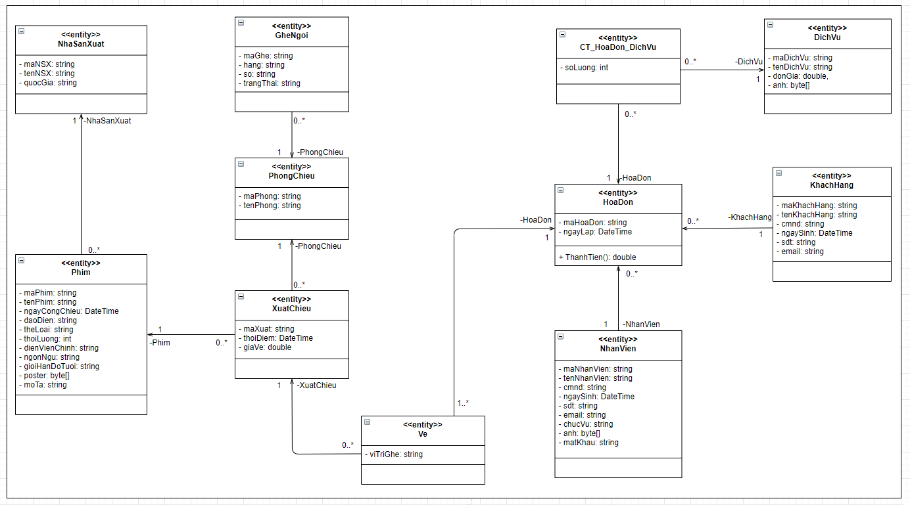

## Process view

### UC001_DangNhap

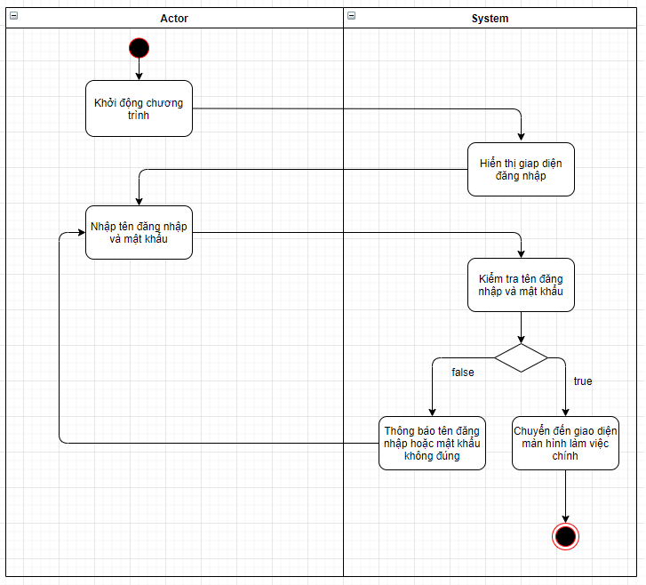

### UC002_BanVe

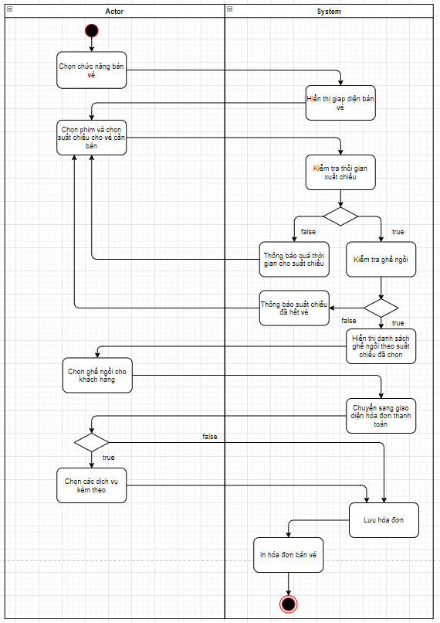

### UC003_QuanLyNhanVien

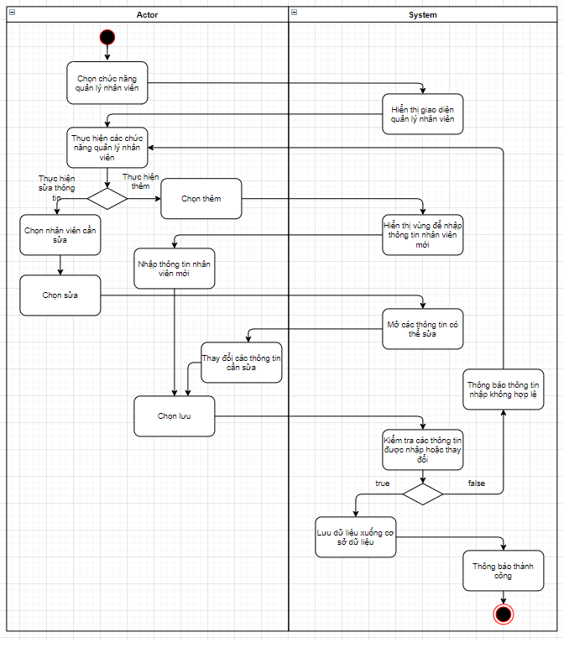

### UC004_QuanLyKhachHang

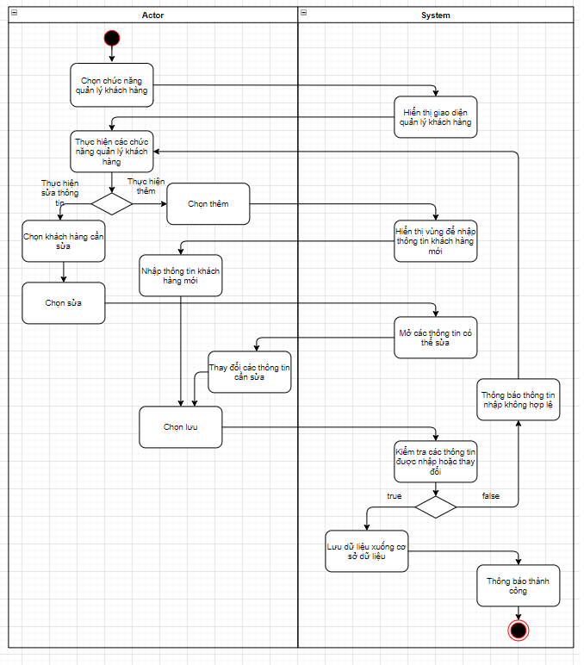

### UC005_QuanLyNhaSanXuat

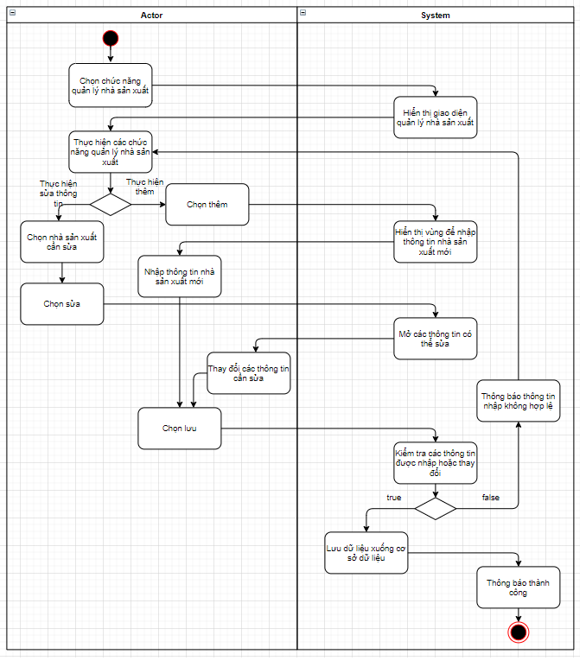

### UC006_QuanLyPhim

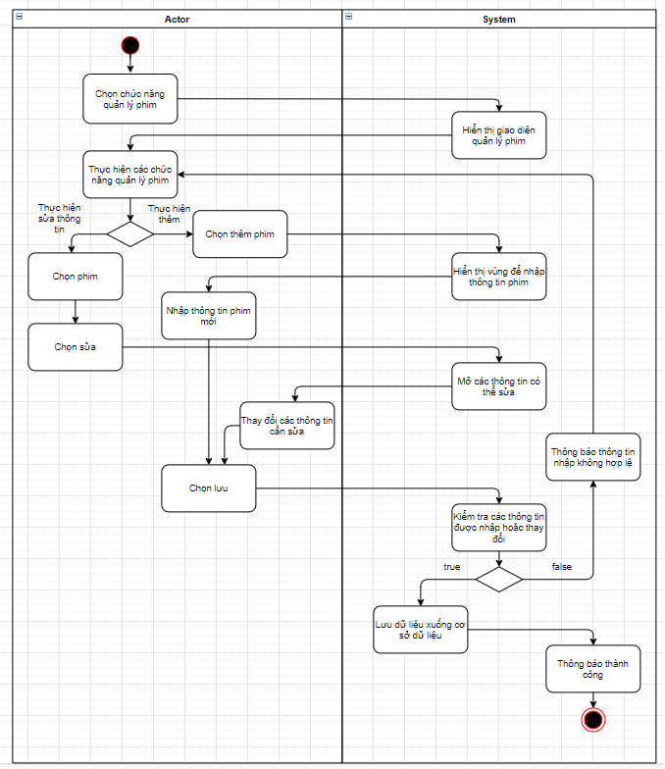

### UC007_QuanLyGheNgoi

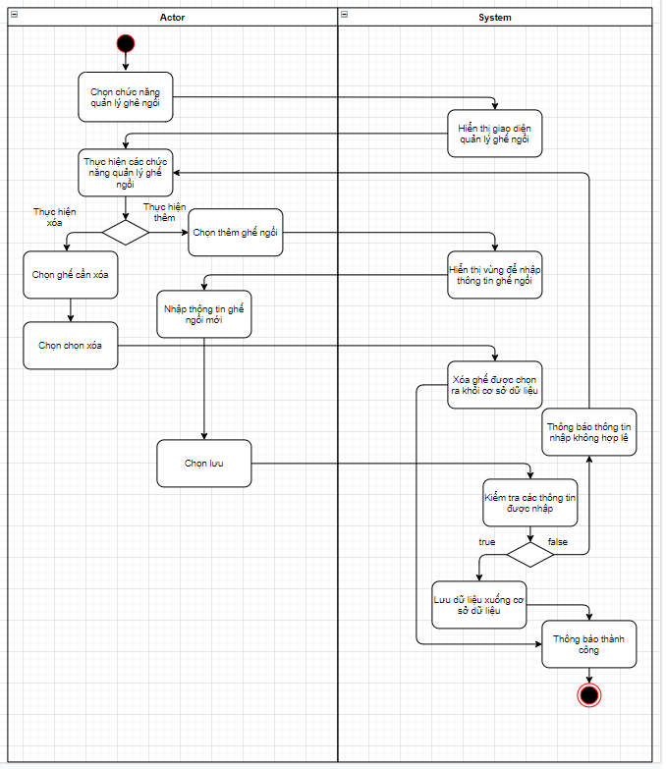

### UC008_QuanLyPhongChieu

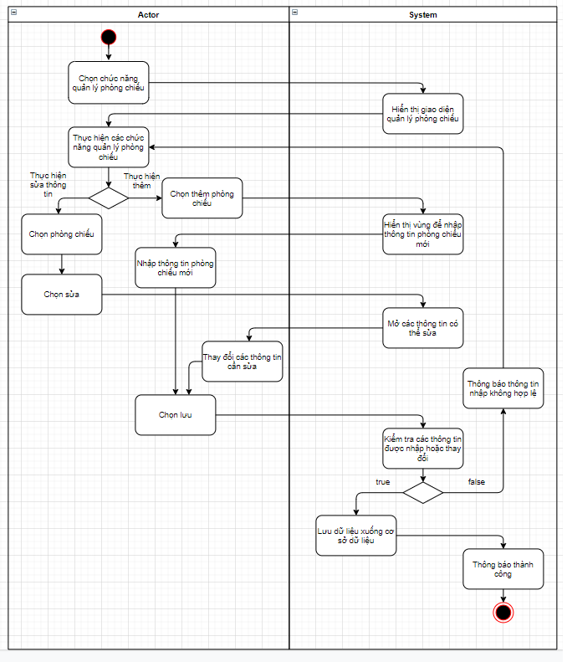

### UC009_QuanLySuatChieu

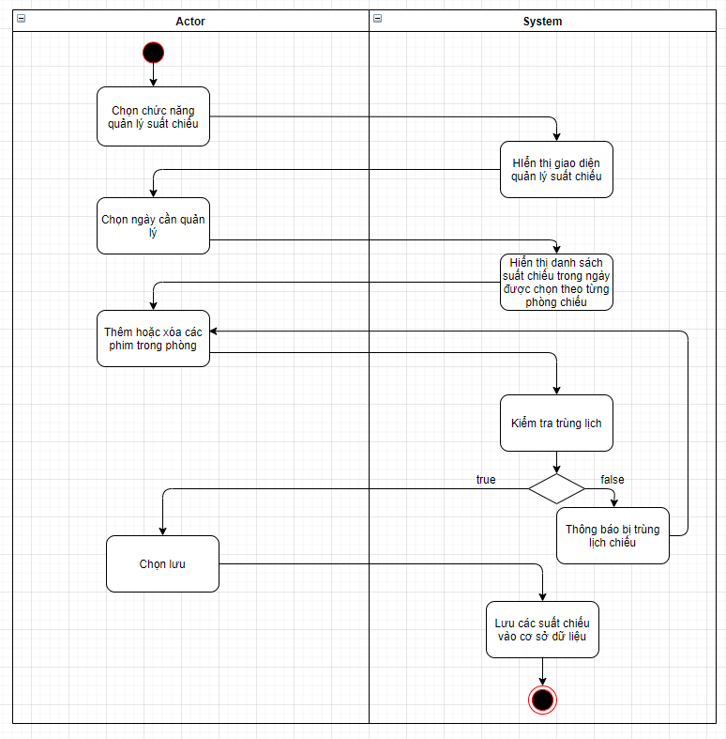

### UC0010_ThongkeDoanhThu

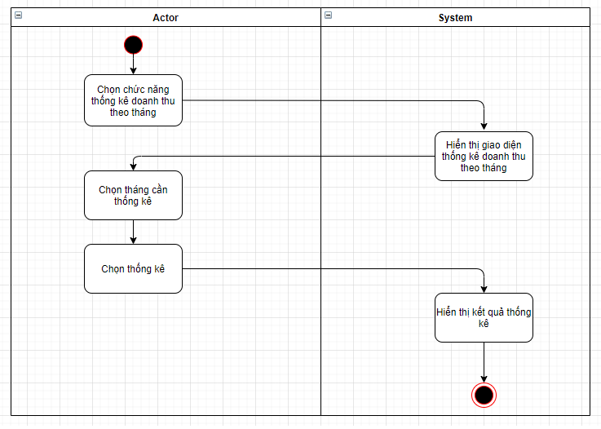

## Implementation view

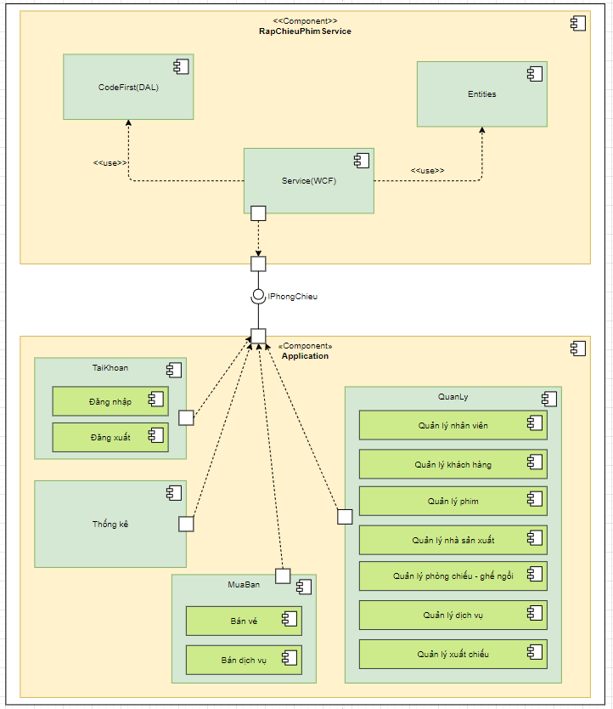

## Deployment view

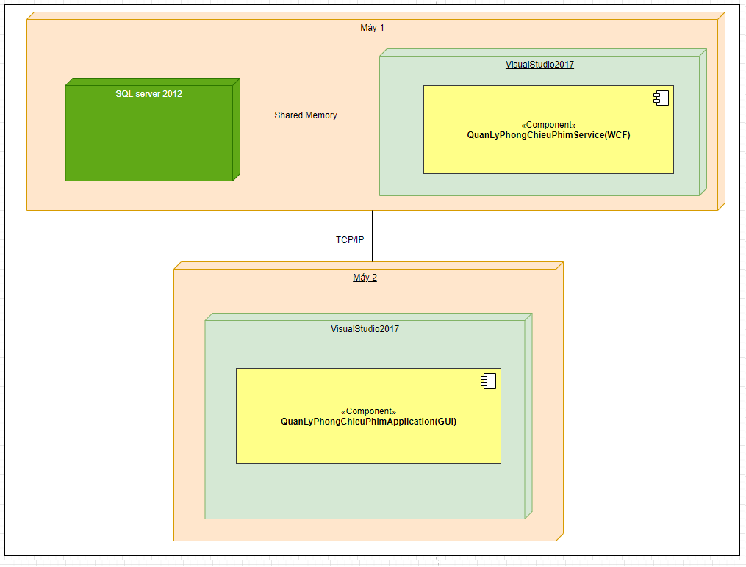

## Data view

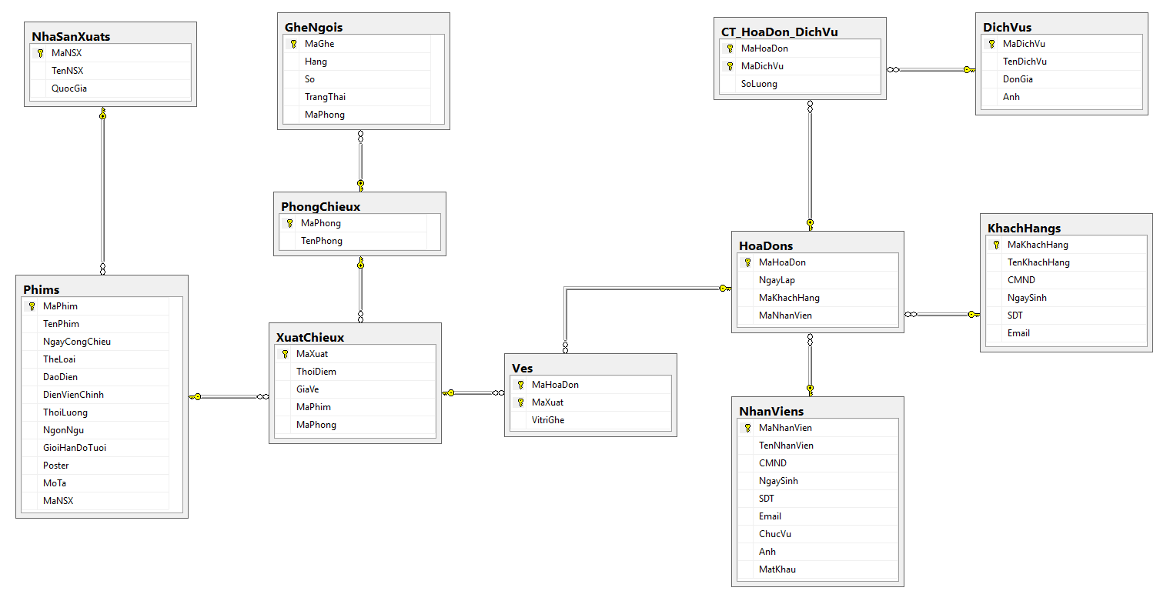

# **CÁC RỦI RO (RISKS)**

* Kiến trúc SOA yêu cầu phải chạy service trước khi chạy chương trình.
* Sử dụng kiến trúc trên 2 máy khác nhau đòi hỏi kết nối mạng LAN
* Yêu cầu phải cài đặt SQL server